500/500 Muhafazakar Sentetik Benchmark Deneyi
Bu raporda 500/500 adayının mevcut skorlarını koruyarak Cohen's d ve dağılım kaymasını azaltabilecek distribution-matched üretim varyantları denenmiştir. Amaç 1000/1000 skorlarını kovalamak değil, 500/500 seviyesinde daha doğal ve savunulabilir bir aday bulmaktır.
Ölçüt | Mevcut 500/500 eşiği
Accuracy | %92.00
Min ana metrik | %91.00
Group CV min ana | %85.60
Rapor Cohen's d | 0.704
Rapor shift | 0.105

Seçilen En İyi Aday
Alan | Değer
Dataset | cons500_s0p16_very_low_p0p25_m0p2_b0p0_r28
Model | ExtraTrees
Feature set | SkinThickness çıkarılmış
Accuracy | %89.09
Min ana | %87.27
Group CV min ana | %72.80 ± 0.061
Cohen's d | 0.622
Shift | 0.078

Sonuç yorumu: Tüm hedefler aynı anda sağlanamadı; bu durum 500/500 seviyesinde skor ile doğallık arasında belirgin bir takas olduğunu gösterir.
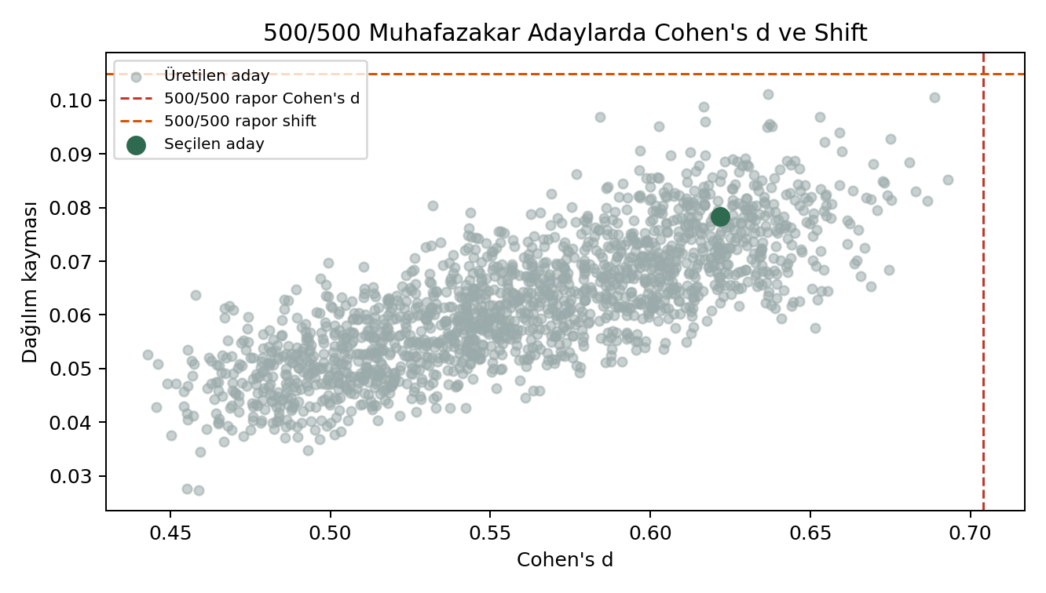
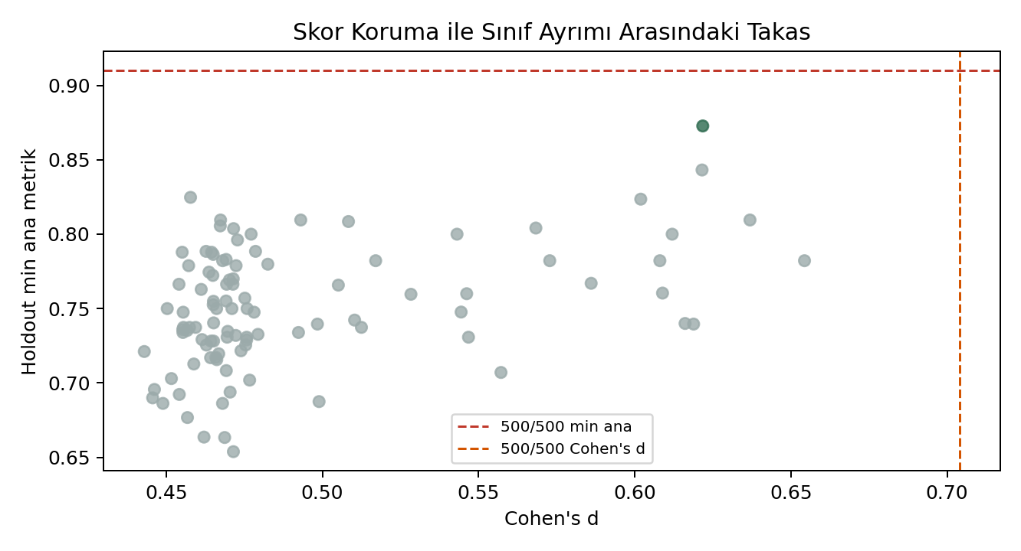
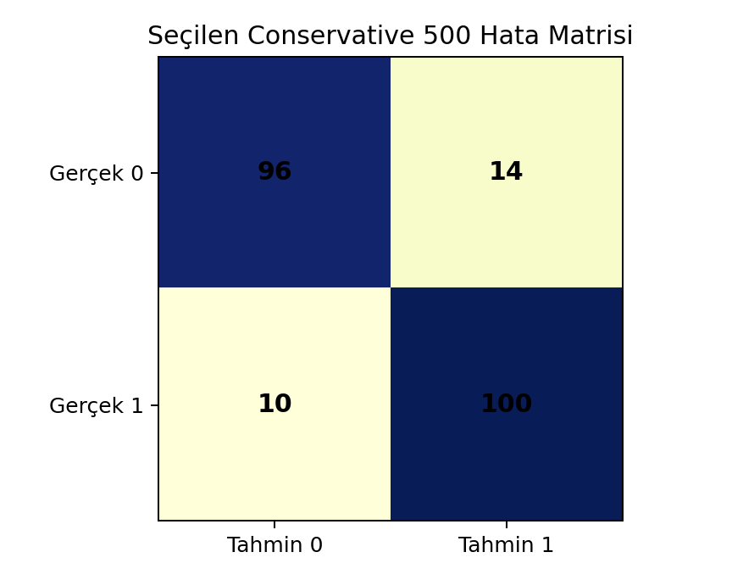

Akademik Yorum
Daha düşük Cohen's d ve shift hedefi, sentetik verinin orijinal PIMA dağılımına daha yakın kalmasını sağlar; ancak sınıf ayrımı azaldığında model performansının düşmesi beklenir. Bu deney, 500/500 adayının mevcut skorlarının ne kadar doğal dağılım korunarak sürdürülebildiğini ölçmek için yapılmıştır.

